Розрахунково-графічна робота: «Міжнародна економіка в одному кейсі»
Кейс: Агроекспорт України: відновлення обсягів після війни та зміна ринків збуту (2021–2024)
Виконала: Євтухова Єлизавета, студентка 3 курсу, групи [група]. Викладач: к.е.н., доц. Шуба М.В.
Чернетка підготовлена за допомогою ШІ-асистента (пошук статистики, розрахунки, графіки, структура тексту). Студентка має самостійно перевірити дані за першоджерелами, переписати текст своїми словами та вказати використання ШІ у роботі, якщо цього вимагає викладач.

1. Назва та постановка проблеми
Україна належить до провідних світових експортерів зернових, олійних культур і соняшникової олії. Повномасштабне вторгнення 2022 року порушило виробництво й логістику (блокада чорноморських портів, пошкодження інфраструктури, мінування полів), однак у 2024 році агроекспорт повернувся до довоєнного рівня за обсягом (78,3 млн тонн), хоча не за вартістю. Проблема дослідження: як змінилися обсяги, структура й географія агроекспорту України після 2021 року та що це означає для економіки країни та світових ринків продовольства. Актуальність: агроекспорт дає понад половину експорту товарів, тому визначає надходження валюти й продовольчу безпеку інших країн.

2. Теоретичне пояснення
- Експорт це вивезення товарів і послуг за кордон для продажу; його вартість залежить від обсягу та світових цін.
- Товарна структура експорту розподіл вартості експорту за групами товарів; висока концентрація (кілька товарів) підвищує вразливість до цінових і торговельних шоків.
- Географічна диверсифікація розподіл експорту між ринками; залежність від одного ринку збільшує ризик торговельних обмежень.
- Відносні показники: темп приросту (T = (Y₁ / Y₀ − 1) × 100%) і частка (Ч = Y_частини / Y_цілого × 100%) для порівняння показників у часі та за структурою.
- Умови торгівлі та ціновий ефект: обсяг експорту у фізичних одиницях може зростати, а виручка зменшуватись, якщо падають світові ціни.

3. Аналіз кейсу
Учасники. Експортери (агрохолдинги, переробники, фермери); держава (Мінагрополітики, Мінекономіки, митна служба); імпортери (ЄС, країни Африки й Азії); міжнародні організації, що фінансують і страхують проєкти.
Потоки й механізми. Основні експортні групи 2024 року: соняшникова олія (близько 21% вартості, майже 6 млн тонн на 5,1 млрд дол.), кукурудза (близько 5 млрд дол., 29,6 млн тонн) і пшениця (3,7 млрд дол., 20,6 млн тонн) (Мінагрополітики за матеріалами Kyiv Independent та dengi.ua). Основний ринок ЄС: у 2024 році вартість українського агропродовольчого експорту до ЄС становила 13 млрд євро (+11%), і Україна стала третім постачальником агропродукції до ЄС із часткою близько 8% загального імпорту (за даними Єврокомісії, наведеними в Українській правді).
Причинно-наслідкові зв'язки. (1) Війна й блокада портів зменшили експорт і виручку у 2022–2023 роках. (2) Відновлення морського коридору й нарощування наземної логістики повернули обсяги в 2024 році. (3) Нижчі світові ціни на агросировину та витрати на логістику стримали виручку: обсяг експорту у 2023 році зростав, а виручка падала (9,5 млн тонн додатково, але менше доходу, за матеріалами Ukragroconsult). (4) Торговельні обмеження сусідів з ЄС і зміни режиму торгівлі спонукали шукати інші ринки.

4. Розрахункова частина
Вихідні дані (млрд дол. США): 2021, 27,7 (Kyiv Independent); 2023, близько 22,0 (джерела дають 21,9–22,9, тому беремо 22,0 за заявою міністра, див. Kyiv Independent); 2024, 24,5 (Кабмін). Дані за 2022 рік у джерелах розходяться (від близько 21,4 до 23,4 млрд дол.), тому вони не використовувалися.
Показник | Формула | Розрахунок | Результат
Приріст 2024 до 2023 | (24,5 / 22,0 − 1) × 100% | 1,1136 − 1 | +11,4%
Приріст 2024 до 2021 | (24,5 / 27,7 − 1) × 100% | 0,8845 − 1 | −11,6%
Частка агропродукції в експорті товарів 2024 | 24,5 / 41,6 × 100% | 0,589 | 58,9% (≈59%)
Частка соняшникової олії в агроекспорті 2024 | 5,1 / 24,5 × 100% | 0,208 | 20,8%
Частка кукурудзи | 5,0 / 24,5 × 100% | 0,204 | 20,4%
Частка пшениці | 3,7 / 24,5 × 100% | 0,151 | 15,1%
(Загальний експорт товарів 2024 року 41,6 млрд дол. за Інтерфакс-Україна; міністерство дає близько 41 млрд, тому частка коливається в межах 59–60%.)
Інтерпретація. Вартість агроекспорту 2024 року на 11,4% вища за 2023-й, що показує відновлення після найгіршого року війни, але все ще на 11,6% нижча за рекордний 2021-й, хоча фізичні обсяги вже відповідають довоєнним (78,3 млн тонн). Різниця означає, що виручку обмежують світові ціни та вищі логістичні витрати. Три продукти (олія, кукурудза, пшениця) дають приблизно 56% вартості, тож структура сильно концентрована: падіння цін на один із них помітно впливає на валютні надходження. Частка агропродукції у загальному експорті товарів зросла приблизно з 40,7% у 2021 до 59% у 2024 році (дані UCAB і Мінагрополітики), тобто економіка стала залежнішою від сільського господарства, оскільки інші галузі експорту постраждали сильніше.

5. Графічна частина
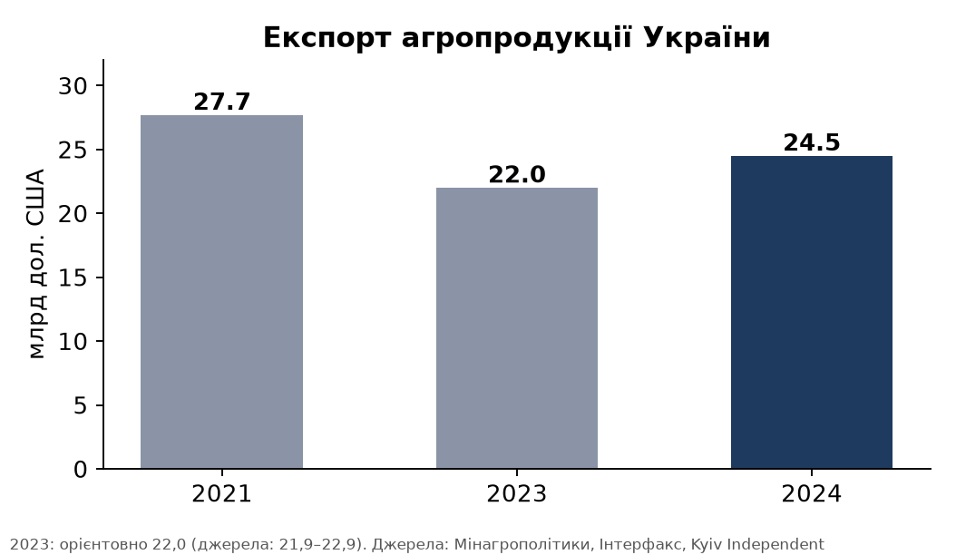
Графік 1. Експорт агропродукції України, млрд дол.
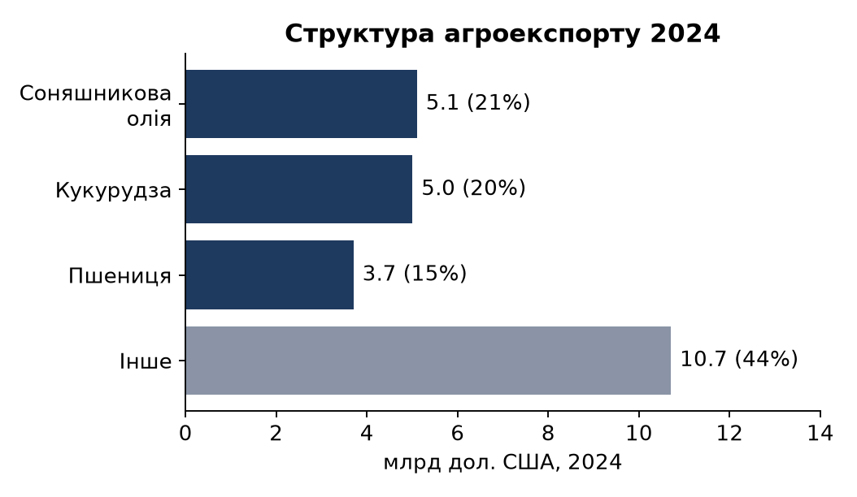
Графік 2. Структура агроекспорту 2024 року, млрд дол.
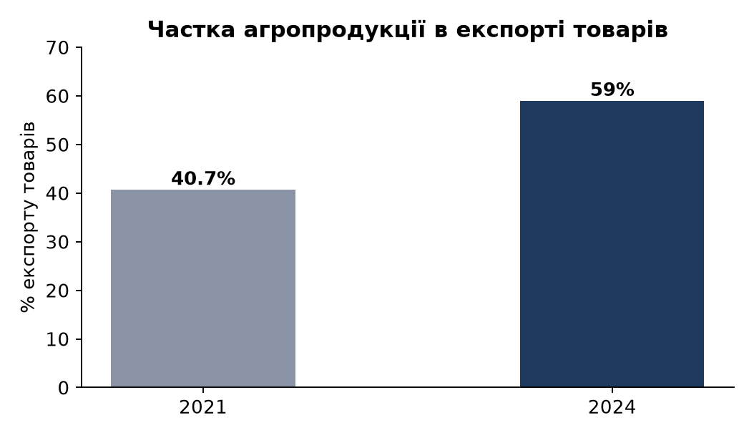
Графік 3. Частка агропродукції в експорті товарів, %

6. Економічні наслідки
- Можливості: відновлення обсягів дозволяє утримувати валютні надходження; зростання експорту переробленої продукції (олія замість насіння) підвищує додану вартість; наближення до ЄС відкриває ринок і джерела інвестицій.
- Ризики: висока залежність від кількох товарів і ринків; торговельні обмеження сусідніх держав і квоти ЄС; воєнні ризики для портів і полів; нестабільність цін.
- Структурні зміни: переорієнтація логістики із чорноморських портів на сухопутні маршрути й річкові порти; поступове збільшення частки ЄС (близько 52% агроекспорту у 2024 за даними пошуку; джерело треба звірити, див. UCAB); скорочення частки африканських ринків.
- Для світових ринків: український експорт важливий для продовольчої безпеки країн, що імпортують зерно й олію; його зниження підвищує ціни.

7. Висновки
- У 2024 році агроекспорт України досяг приблизно 24,5 млрд дол., що на 11,4% більше, ніж у 2023, але на 11,6% менше, ніж у рекордному 2021.
- За фізичними обсягами експорт вийшов на довоєнний рівень (78,3 млн тонн), але виручку стримують ціни та логістика.
- Структура концентрована: соняшникова олія, кукурудза й пшениця дають близько 56% вартості.
- Частка агропродукції в експорті товарів зросла до приблизно 59%, тобто залежність економіки від АПК посилилась.
- Подальший розвиток потребує поглиблення переробки, диверсифікації ринків і зниження логістичних та воєнних ризиків.

8. Список використаних джерел
- Кабінет Міністрів України. У 2024 році аграрна продукція склала 59% у загальному експорті: <https://www.kmu.gov.ua/en/news/u-2024-rotsi-ahrarna-produktsiia-sklala-59-v-zahalnomu-eksporti>
- Kyiv Independent. Ukraine hits $24.5 billion in agro-exports, nearing pre-war levels: <https://kyivindependent.com/ukraine-hits-24-5-billion-in-agro-exports-nearing-pre-war-levels-agriculture-ministry-reported>
- dengi.ua. Agricultural Products Made Up 59% of Ukraine's Exports: <https://dengi.ua/en/agro/9751555-agricultural-products-made-up-59-procent-of-ukraines-exports-what-was-exported>
- Kyiv Independent. Ukraine exported products worth $22 billion in 2023: <https://kyivindependent.com/ukraine-exported-products-worth-22-billion-in-2023/>
- Ukragroconsult. Ukraine's agricultural exports decreased by $1.5 billion in 2023: <https://ukragroconsult.com/en/news/ukraines-agricultural-exports-decreased-by-1-5-billion-in-2023/>
- UCAB. Position paper EU–UA trade: <https://ucab.ua/files/Position%20paper_EU-UA%20trade.pdf>
- Інтерфакс-Україна. Ukrainian agricultural exports: sustainability and strategic growth: <https://interfax.com.ua/news/blog/1045874.html>
- Українська правда. У трійці головних, але не перша: кому Україна поступається за агроекспортом до ЄС: <https://epravda.com.ua/biznes/u-triyci-golovnih-ale-ne-persha-komu-ukrajina-postupayetsya-za-agroeksportom-do-yes-806701/>

Що перевірити перед здачею
- Усі цифри звірити з першоджерелами (Мінагрополітики, Мінекономіки, Держмитслужба, UCAB); дані за 2022 і 2023 роки в джерелах розходяться, тому в розрахунках вони позначені.
- Частку 2021 року (40,7%) взято зі збірного джерела UCAB; перевірити, чи вона стосується всього агропродовольчого експорту.
- Додати титульний аркуш за зразком кафедри, номери сторінок і перевірити обсяг (6–8 сторінок без графіків і списку джерел).

